Activité 2 : Définir la quantité de matière
Joséphine décide d’utiliser de l’acide citrique monohydraté en poudre pour détartrer ses appareils électroménagers. La notice d’utilisation lui semble très imprécise, tout dépendant au final de la taille de la cuillère à soupe !
Peut-on définir de manière précise la quantité de matière présente dans 10 grammes d’acide citrique monohydraté ?
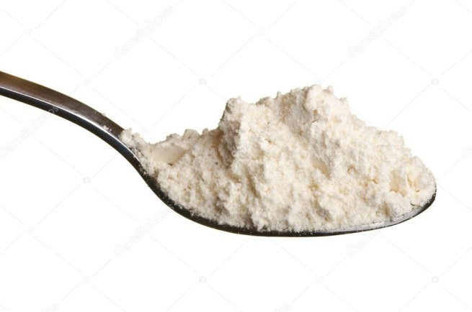
- Relever dans la classification périodique les masses molaires du carbone, de l’hydrogène et de l’oxygène.
- Calculer la masse molaire moléculaire de C₆H₁₀O₈.
- Calculer la quantité de matière présente dans une cuillère à soupe de 10g et dans une de 12g.
- Calculer la masse précise d’acide citrique monohydraté à peser pour obtenir exactement 0.05 mol de C₆H₁₀O₈.

La mole est l’unité de quantité de matière. Elle correspond à un nombre précis d’entités (atomes, ions, molécules, particules…) de 6.03x10²³. Ce nombre est appelé le nombre d’Avogadro.

Le symbole de la mole est « mol ».
Comme on a défini une quantité de matière, on a pu associer à chaque élément une masse correspondant à la masse d’une mole de cet élément, c’est la masse molaire. La masse molaire d’un élément est reportée dans la classification périodique des éléments.
La masse molaire d’une molécule s’obtient en additionnant toutes les masses molaires des atomes qui la composent. On l’appelle la masse molaire moléculaire.
La quantité de matière n en moles (mol) d’une substance contenue dans un échantillon se calcule par la relation suivante :
n = $\frac{m}{M}$
m : masse de la substance, en g
M : masse molaire de la substance, en g/mol

